Access: read/write

Instruction：一个memory location的内容

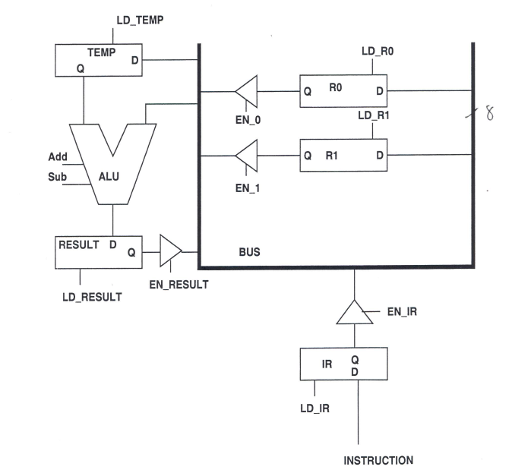

假设有一个可以进行ld add sub mov的cpu。在任何情况下Operand 被存储在r0 r1 中，或者在Ld 操作中，immediate DATA被存在IR中， 在ADD SUB操作中R（DESTINATION）同时作为第二SOURCE并作为DESTINATION存放结果

我们用sequence counter(顺序计数器)来设计这个简单CPU的控制部分

Fetch phase 读取阶段 在CLOCK T0

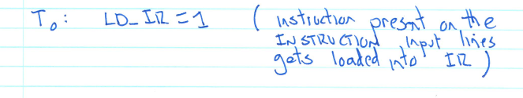

T0的时候IR的LD=1所以IR可以存储instruction

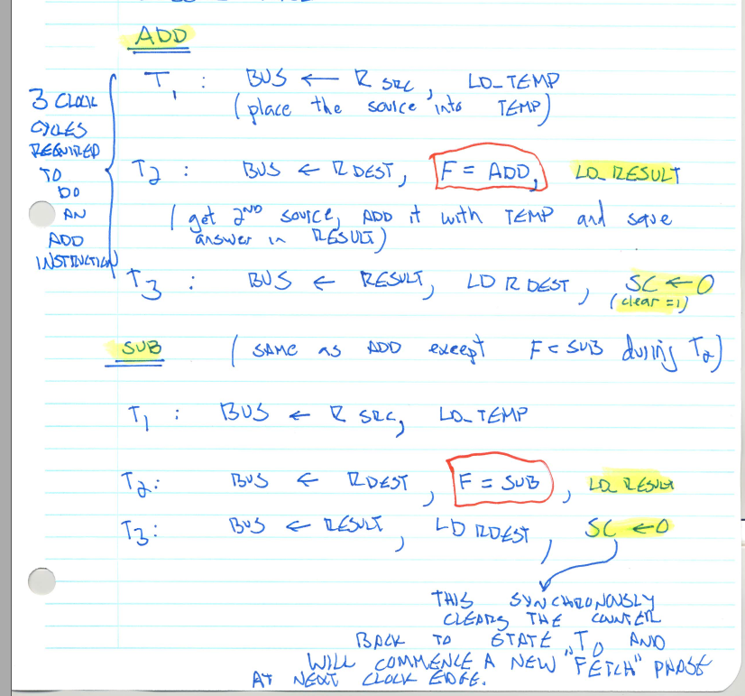

ADD

T1: RSOURCE的数据给BUS,ld-temp=1，这样LD-TEMP也存储了SOURCE，

T2：RdestinatioN的数据给BUS,ALU=ADD, LD-RESULT=1，LD-RESULT存储 result

T3：RESULT的数据给BUS,ld rdestination=1 ，这样R destination存储结果，SC(顺序计数器)=0（会让counter 回到T0的状态并且在下一个CLOCK EDGE开始一个新的FETCH）

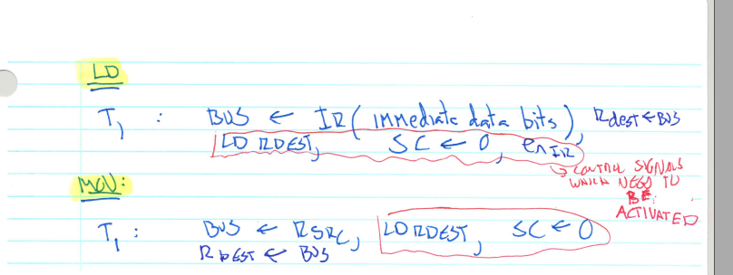

LD T1：IR(IMMEDIATE DATA BITS) 给BUS,BUS 给R DESTINATION

MOV

SOURCE 给BUS，load destination,bus 给r destination ,LOAD EST,SC=0

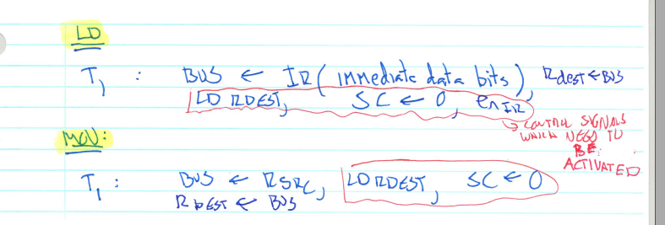

用boolean表示其中逻辑

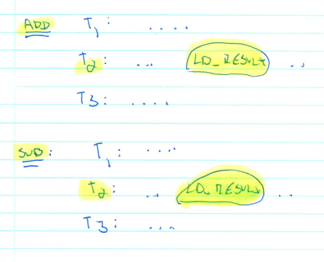可以发现，无论是add 还是SUB， 在T2时，ld-return=1

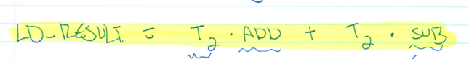

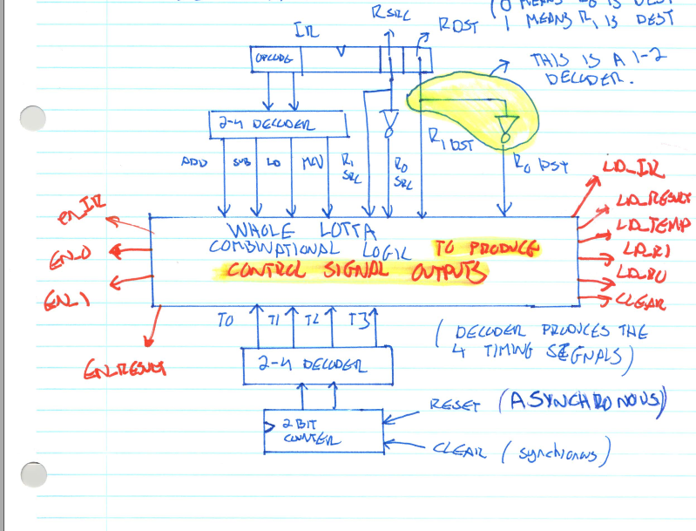

2 bit counter给2-4decoder，来告诉他是T0，T1，T2，T3

ADD SUB等操作是opcode给2-4decoder，然后知道是ADD SUB LD MOV

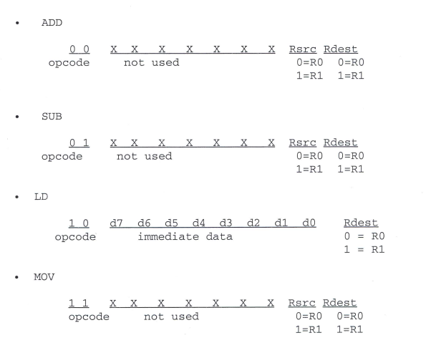

Mar通过address line与 memory相连with a tri –state，这就让其他的单元也能连Memory,因为都有tri-state ,一次只能有一个开

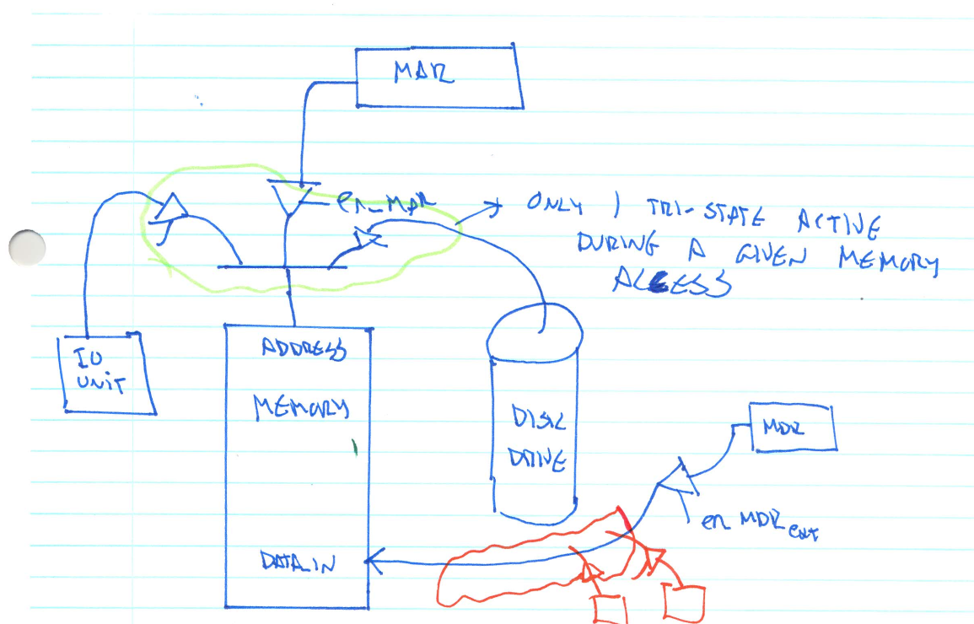

接下来的过程中，假设只有CPU往memory扔东西，认为en-mar永久开

同理，en-mdr永久开

进行一个Mov R1,R2

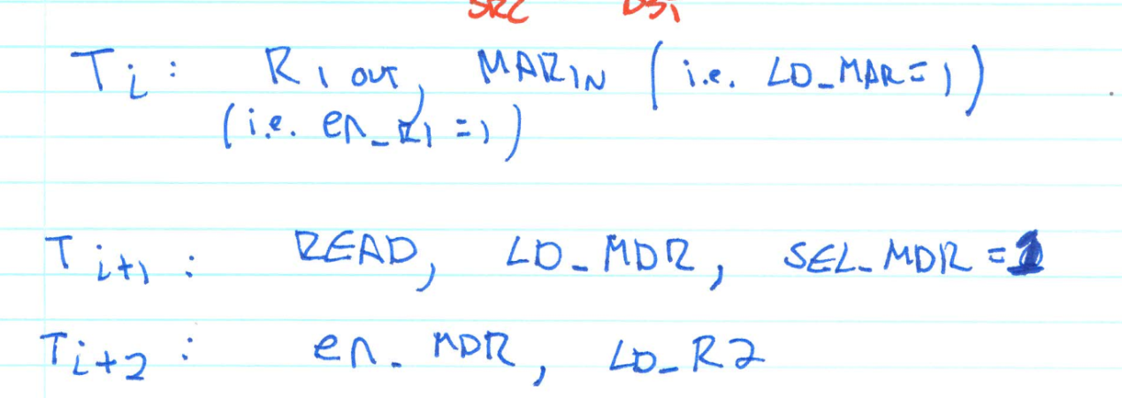

T1 R1 OUT(ENR1=1),MARin（ldmar=1）这时候mar内存储了r1的地址，READ后，outR1地址内的东西

T2:MEMORY 被READ然后mdr ld开，SEL-MDR=1，，这样Output就是 MEMORY而不是BUS

T3：mdr en开，R2 ld

开EN输出到BUS，开LD，输入到REGISTER

注意mar存储的是地址

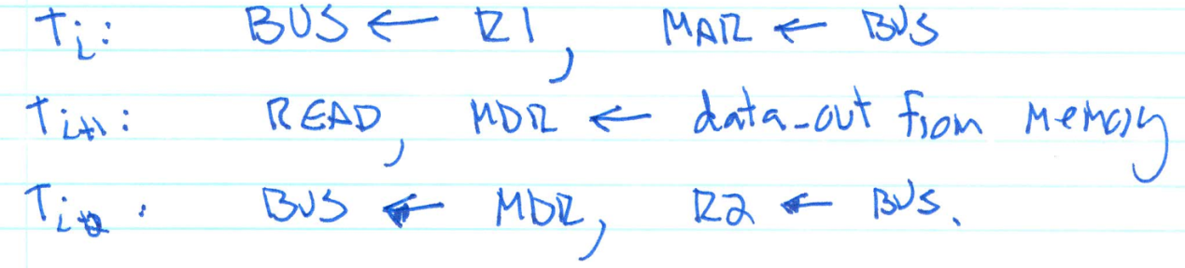

R给R1write操作 mov r2，r1

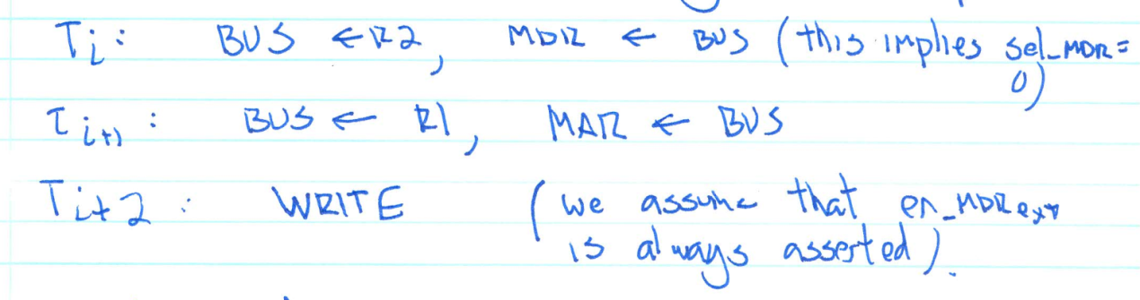

T1，R2给MDR，

T2:R1给MAR

T3：WRITE R2的DATA被写入R1的地址内

一个完整指令中的FETCH

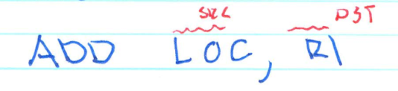实际上是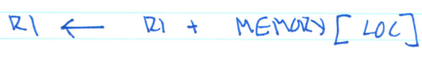+

假设地址LOC被存储在Instruction的地址区域中，并且这个instruction占据了main memory的一个location

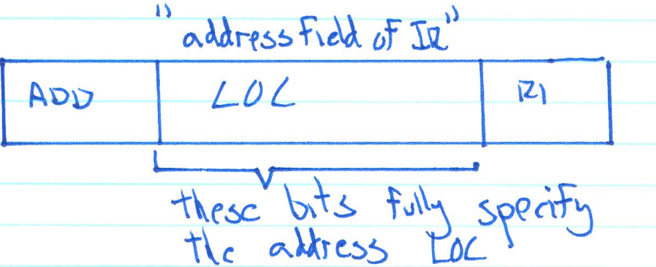

完整的Instruction示意图，ADD是opcodeM,LOC是operand

Fetch分为几步

1. fetch这个Instruction
2. fetch在这个fetch 在 LOC 这个MEMORY中的Operand
3. 与R1的内容相加
4. 把结果存储在R1

控制步骤control step

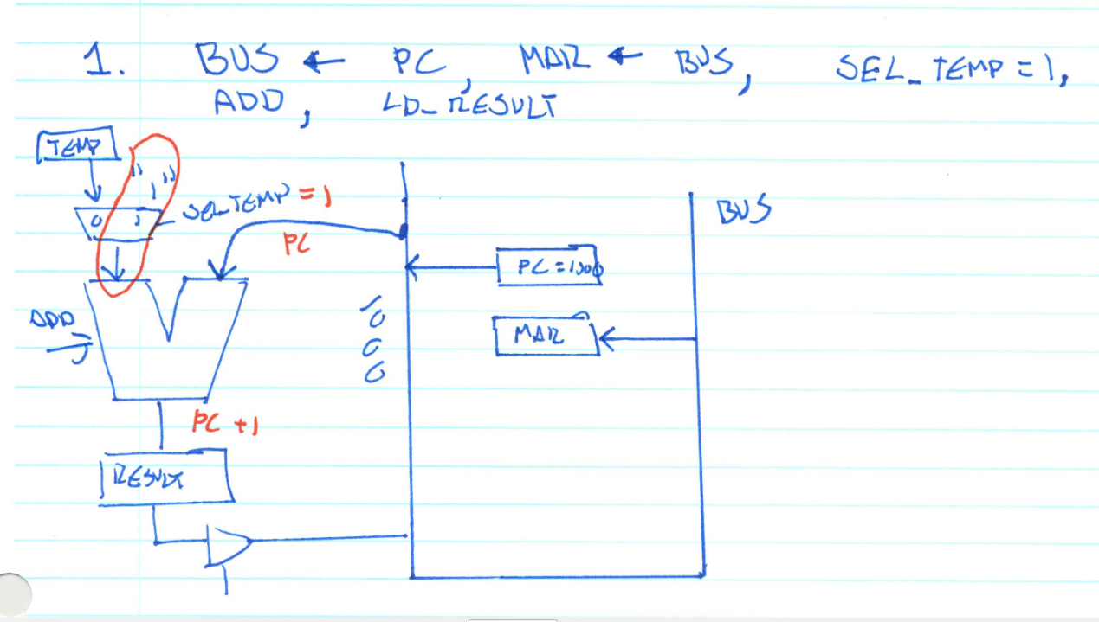

PC给BUS, BUS给MAR，SEL-TEMP=1说明输出一个1与PC相加,ADD,LD-RESULT说明存储了PC+1

2. 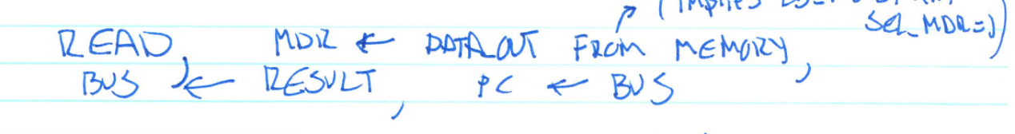

READ通过MAR读取instruction并且存在mdr中，同时把result(PC

+1)传入PC

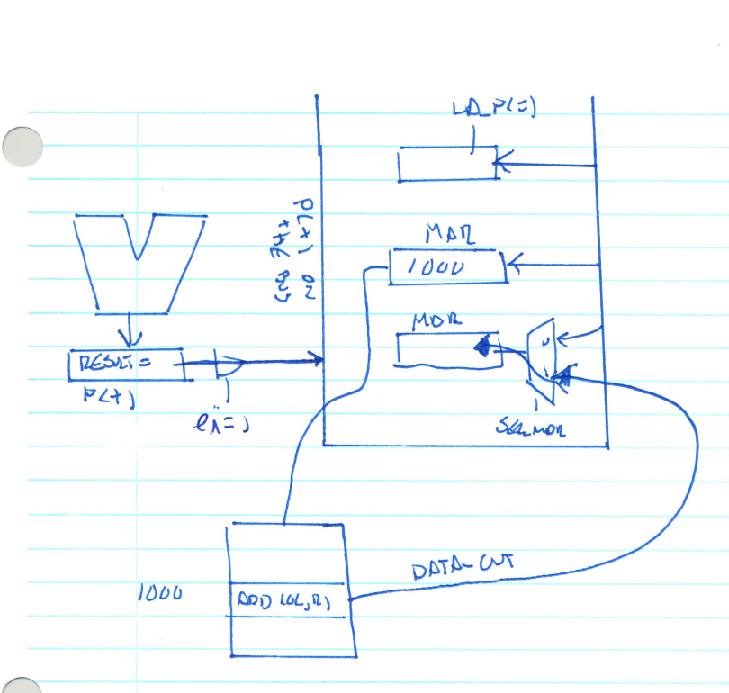

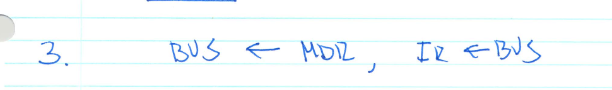

第三步，MDR数据给IR（指令寄存器，用来复制MDR中的内容并且加以分析）。这时候IR存放了Instruction

任意指令，前三步是一样的 （把PC的数给MAR，读出instruction并传到MDR与IR，并完成了PC+1

第四步，IR的ADDRESS部分(location)给MAR

第五步，read，把data-out(LOC的operand)传到mdr,R1的operand传到temp

第六步，MDR传到bus(LOC的Operand被传到ALU)，SEL-TEMP=0(R1的operand被传到ALU)

相加，把结果存到result

第七步，result给R1，end

BRANCHING分支寻址

1. unconditional branching 无条件寻址 (BRA)

通过相加branch offset（由pc的当前值得到的INSTRUCTION来给出）来进行

假设BRA X被存储在1000

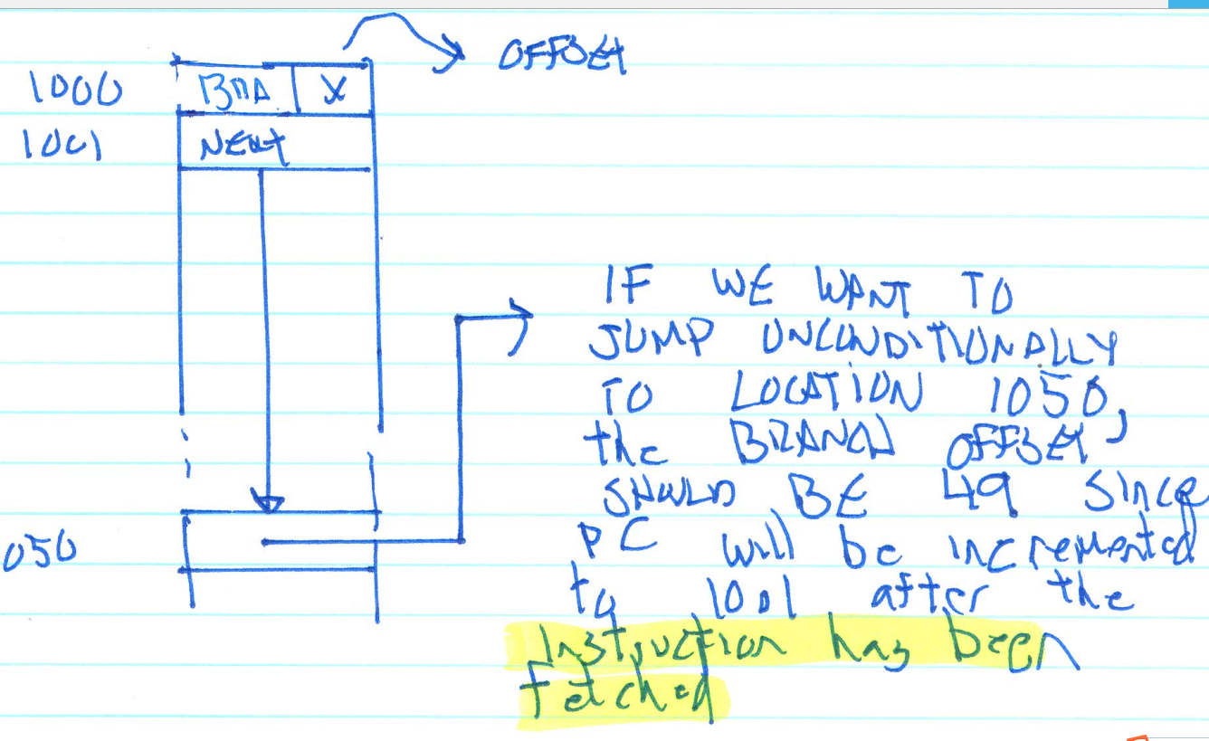

如果我们想要无条件的跳到1050，那么branch offset必须是49，pc在instruction被fetch之后变成1001

前三步把PC的数给MAR，读出instruction并传到MDR与IR，并完成了PC+1

第四步，PC给TEMP

第五步：IR的地址部分给BUS， SEL TEMP=0（PC传给ALU），ADD,，ldresult,这时候result存了1001与IR(pc1000)的地址部分的和（1001+49）

第六步，结果存回PC

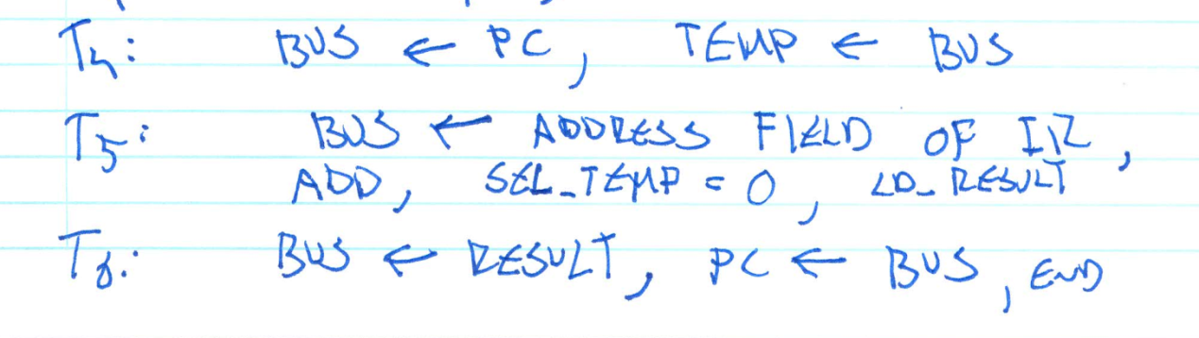

CONDITIONAL BRANCH，条件分支

唯一的区别在于第四步, 被指定成instruction的一部分的branch condition用来检验CPU-flag 寄存器来决定OFFSET是否被加到PC中

第四步，PC给TEMP,如果CONDITION为否，END

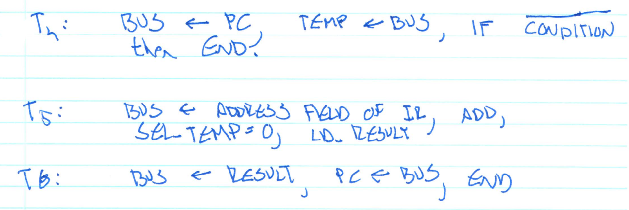

2-BUS ORGANIZATION 2 bus结构

每一个REGISTERh和MAINMEMORY的输出都通过一个tri-state 接在BUS a上

BUS-B用来提供input data给CPU里的register们

两个BUS间的数据传输都要通过ALU,并且ALU有能力做到以下操作

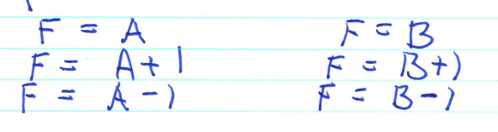

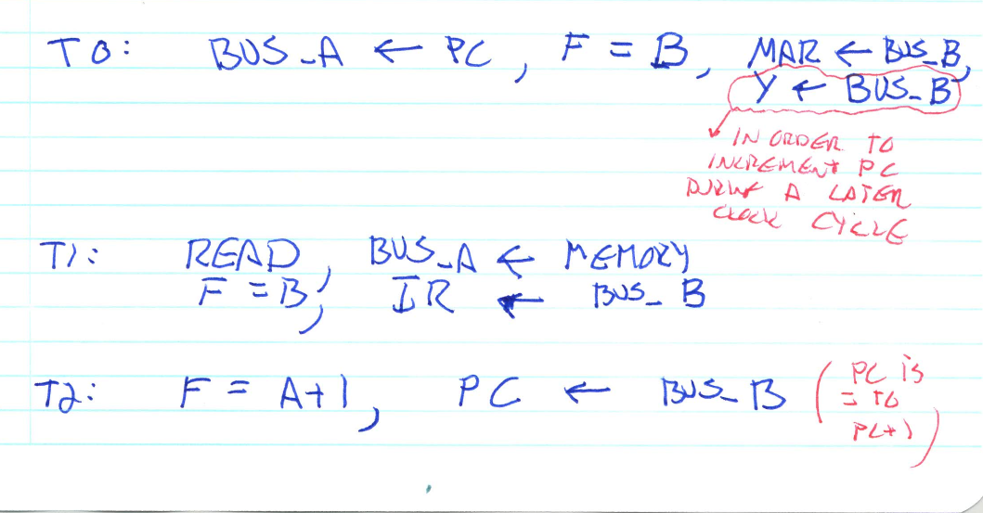

以fetch一个Instruction为例

T0：PC给BUS-A,F=B(BUSB=PC),MAR=PC,Y=PC(Y=PC为的是增长PC一个点在接下来的 CLOCK中

T1：read(MEMORY从MAR中(PC)得到ADDRESS),MEMORY给BUSA(这时候是DATA了)。B=F（BUSB=DATA）,IR=DATA （这一步读取了memory然后把DATA给了IR）

T2：F=A+1，(PC+1并给了BUSB)BUS-B给PC.(pc=pc+1)

主要完成的工作有，PC+1，PC所指的DATA给了IR

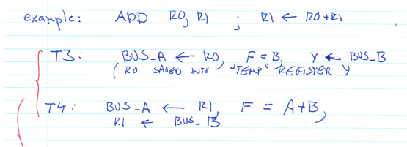

T3: r0给Y

T4：R1给BUSA,F=A+B(F=Y(R0)+r1)

Y REGISTER就是给其中一个元素占个地方

3BUS结构

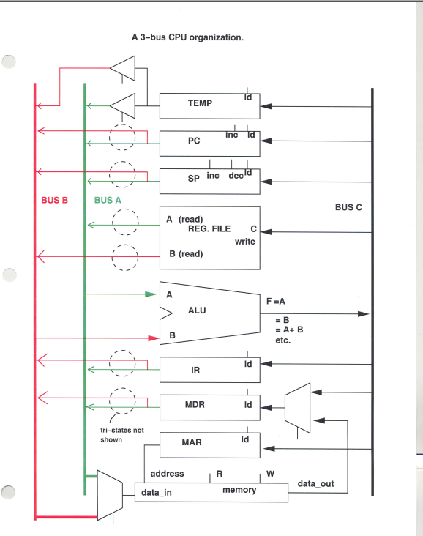

完成一个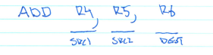

Fetch

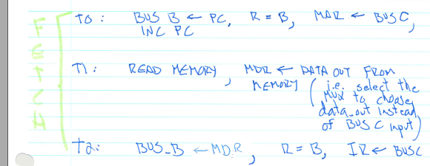

T0 PC的数给busb,r=b,（alu运算输出BUSB的数（PC）到BUSC），MAR存储PC,PC自动加1

T1：readmemory，DATAOUT给MDR（控制MUX来传送DATA OUT）

T2：MDR给BUSB,ALU再来一次，所以MDR在BUSC,IR存储了MDR

完成了PC+1，ir知道了PC中的操作，告诉CONTROLUNIT所以进行了T3，

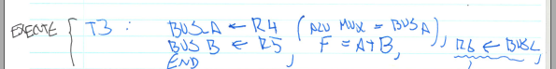

Execute部分T3：R4给BUSA,R5给BUSB，F=A+B(BUSC现在有A+B,A+B给了R6

Push r0

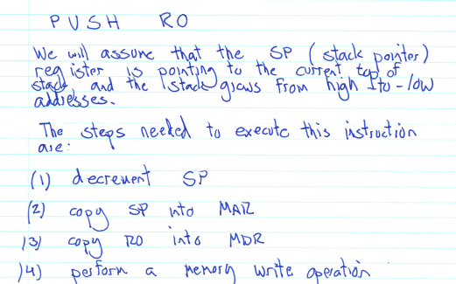

假设SP REGISTER指的是当前栈顶并且这个stack从High到LOW

这个需要SP减少一，SP要给MAR，R0要给MDR，进行memory写入操作

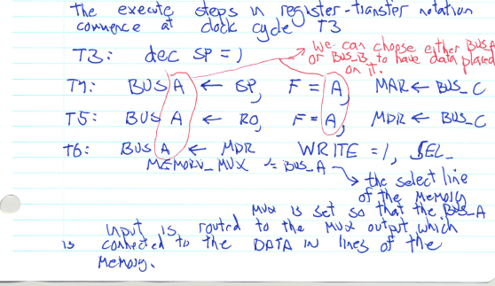

T3 SP-1

T4SP给BUSA,f=a,BUSC给MAR,说明MAR存了SP

T5,R0给BUSA,MDR存了R0

T6,MDR给BUSA,BUSA有了R0，WRITE=1，SEL=BUSA,说明R0的数据被写入MEMORY

Note5

Memory system，记忆系统

MAIN MEMORY

Main memory用在计算机中的最大SIZE由有几条可用的的ADDRESS LINE决定。比如，memory有16个memory line a0-a15,那么main memory的size就能有65536的location,有32bit，就有2^32个location

K=ADDRESS LINE

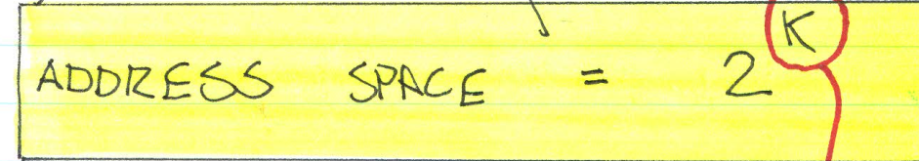

Main memory connection to cpu

Main memory 和 cpu的数据传输通过两个有特殊目的（special purpose）的register来执行:MEMORY ADDRESS REGISTER, MEMORY DATA REGISTER

对于K-BIT的MAR,N-BIT的MDR，在MEMORY CYCLE中，N BIT的DATA被传到CPU，这个传输通过EXTERNAL PROCESSOR BUS外部处理器总线. 包括K ADDRESS-LINE,N DATA LINE还有一个control line

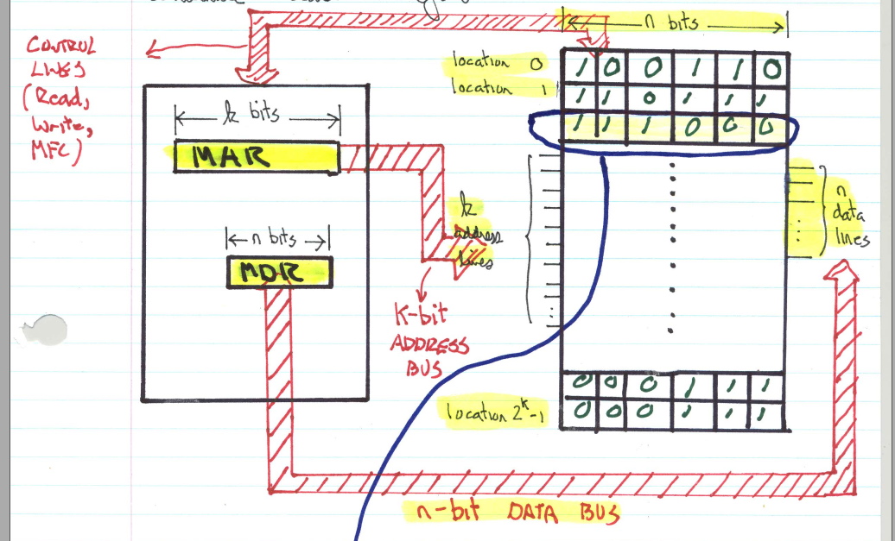

Bit横着的宽line竖着几行，K-BIT的MAR就有K ADDRESS LINE，自然就有2^k个Location,然后这个location内n bit的数据通过n-data line传回给n bit mdr

MEMORY DEVICES

存储设备分为RAM(RANDOM ACCESS READ/WRITE MEMORY可以随便读写的memory)ROM（READ ONLY MEMORY只可以读的memory）ROM 用来存储程序和长期 DATA，很长的DATA，ROM里的数据是写好的，无法改动，哪怕断电.

RAM的内容是volatile（不稳定的），断电时内容丢失，RAM用来存储暂时的数据和程序

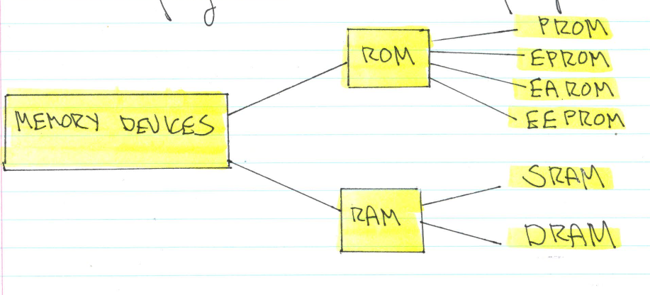

PROM: programmable （可编程的）ROM 这个设备由一个叫做prom programmer的设备通过燃烧Prom内部的fuse(保险丝)来编程，只允许数据写入一次，如果数据烧入错误只能报废。

EPROM: ERASABLE PROGRAMME READ ONLY MEMORY 优势在于可以长期使用，重复编程，用stored electrical charge存储电荷 来编程，擦除里面数据则是通过把这些电荷暴露在强烈紫外线下，缺陷在于大概需要20分钟来erase

EAROM(ELECTRICALLY ALTERABLE)/EEPROM(ELECTRICALLY ERASABLE) 可以被擦除或编程 ELECTRICALLY。几毫秒就搞定了

RAM

SRAM:STATIC RANDOM ACCESS MEMORY, 静态随机存取存储器 能静态的存储信息只要有电 IMPLIMENTED AS FLIP FLOP ，由flip flop执行

Dram: dynamic动态的 ram他只能存储数据几毫秒，然后数据就会丢失，当用DRAM来构建一个存储系统时，需要一个额外的refresh circuitry （刷新电路），用来刷新dram的内容

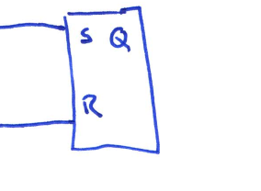 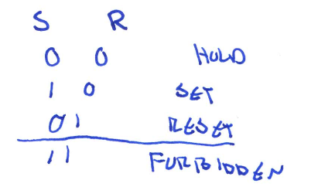

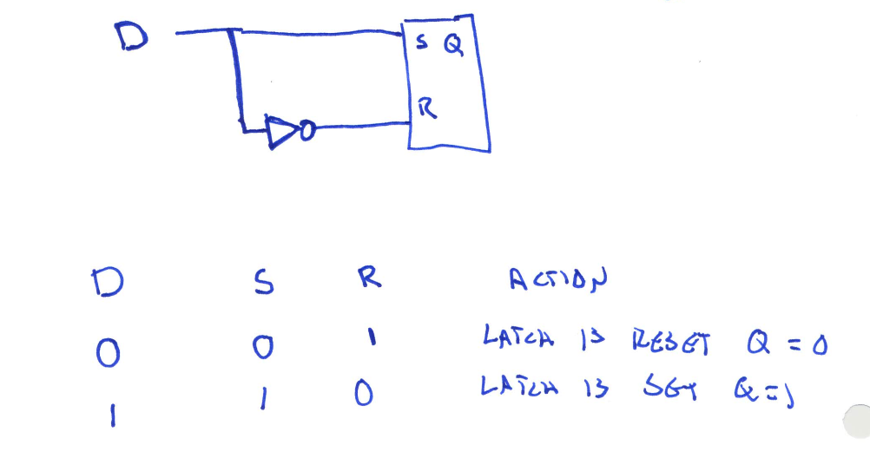

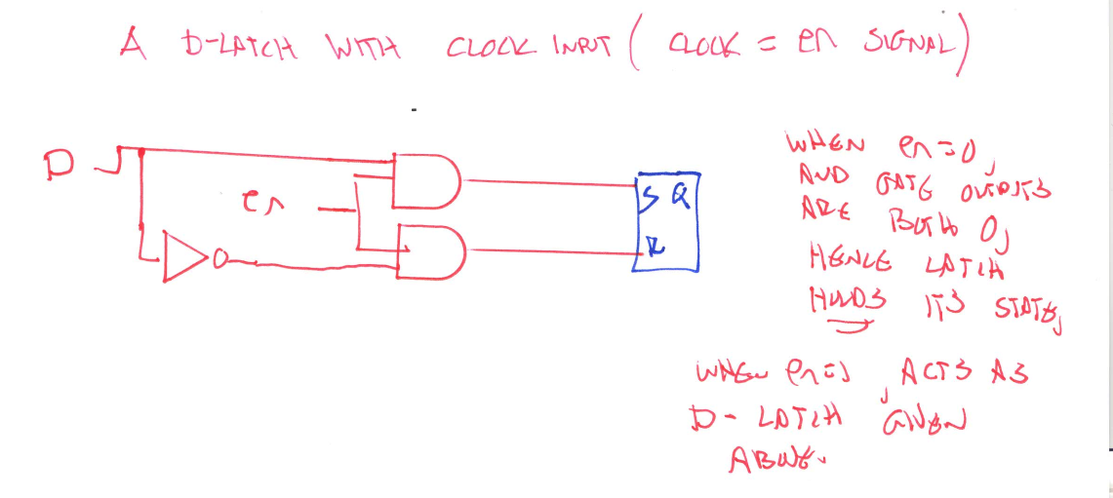

MEMORY基础cell

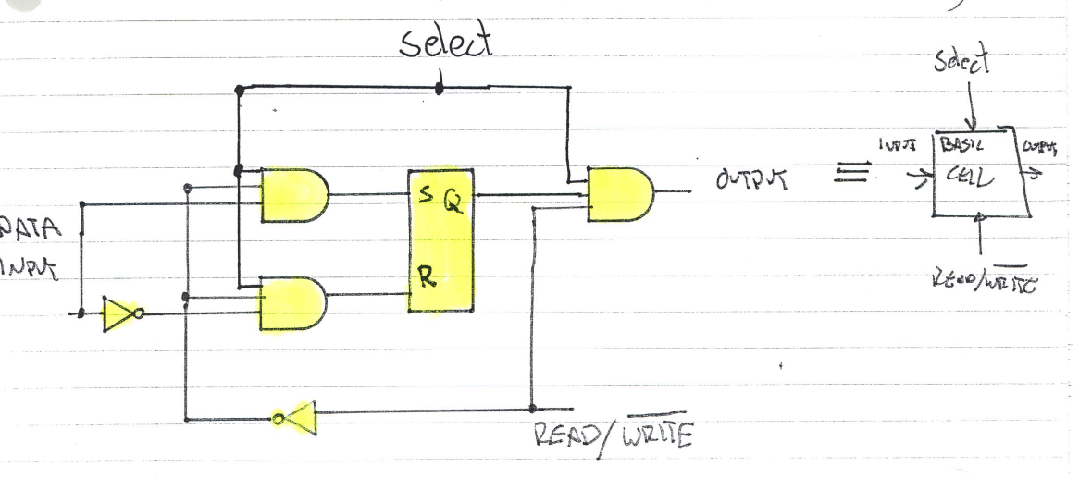

Select:用来选择哪个cell来read write

1=read

0=write，把data input 写入cell

SELECT=0永远HOLD，SELECT=1，才能触发READ/WRITE

R=1.左边两个与门输入输出是0cell hold,OUTPUT =Q

R=0,S=DATA INPUT,Q=DATA INPUT,OUTPUT=0

一个用了tri-state的变种,当select=0 or write的时候，输出不会传到外面去

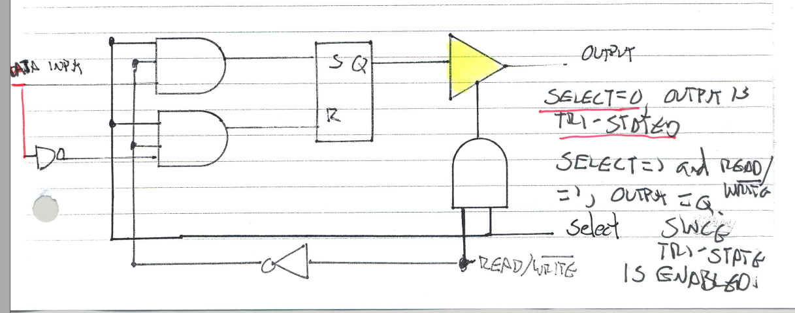

Select在倒数第二条线，

SELECT=0，OUTPUIT IS TRI-STATED

SLECT=1，READ/WRITE=1,(READ),这会儿Output不会被tri-state

一个4x4bit的RAM基于TYPE1

关于decoder,同时只能有一个output是1，即select了一个address line,别的结构很简单

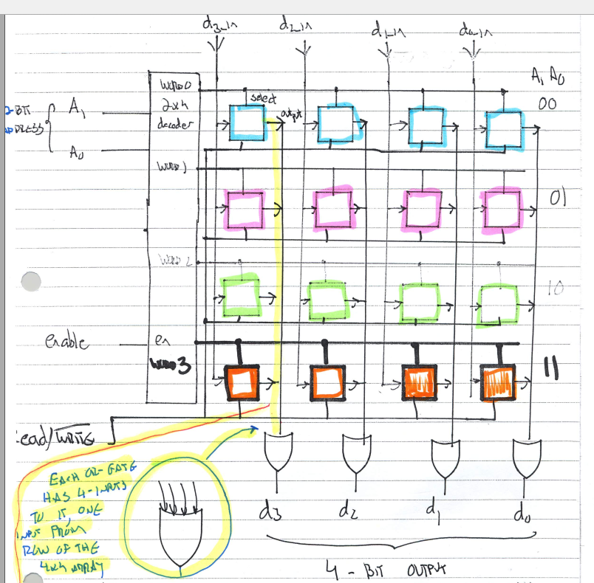

2-dimensional address decoding:

刚才的例子是1-demensional decoder,有N个输入，就有2^n的输出

这个变种是用了两个DECODER，运转更快（更少的decoder延迟）

一个DECODER决定是哪一行，一个DECODER决定是哪一列,INPUT 和read/write没画出来

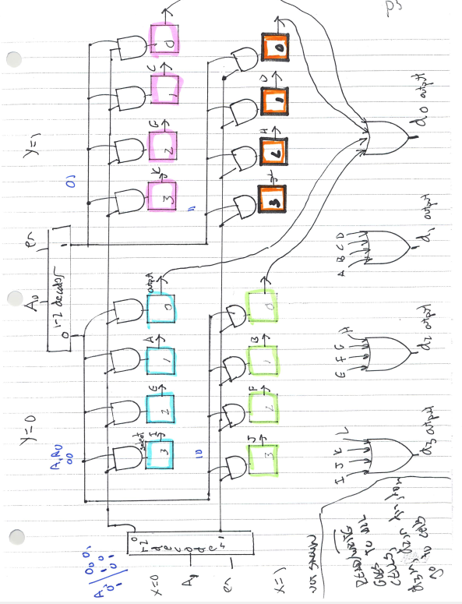

用一个双向D IN /D OUT LINE

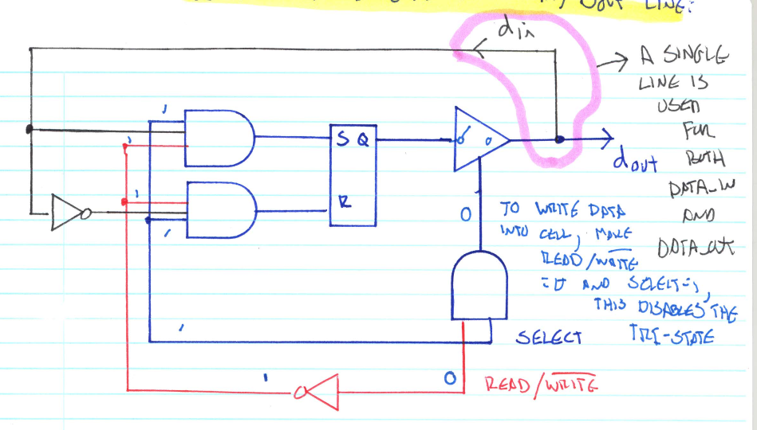

Write,select=1,readwrite=0,就是write

READ=1,SELECT=1，就是read

一个1 DINOUT LINE的memory SYSTEM结构

16个Line 一个bit，line的数量=2^n,所以又4个address line,BIT是1，所以又1个d in out

RW0 WRITE RW1 READ

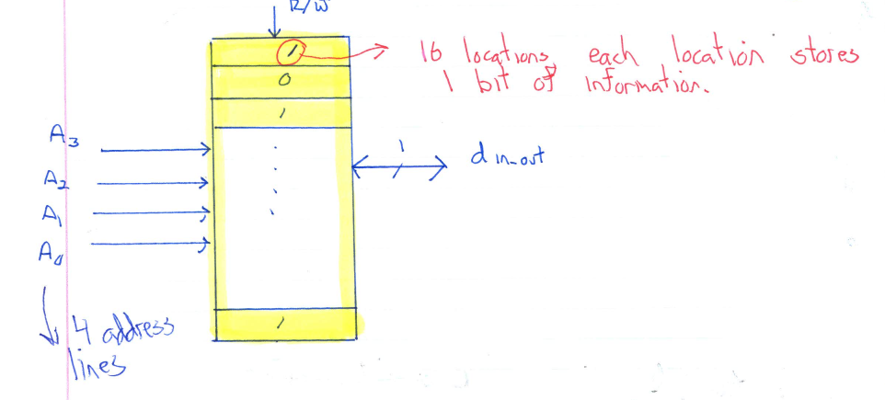

这个结构由4个4 location 1 bit的chip构成

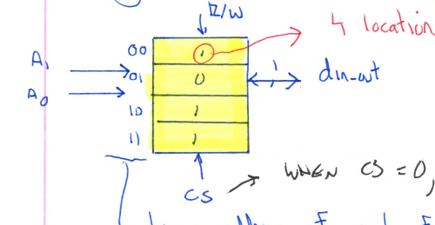

Cs=0 din-out 被tri-stated就不能write

构造一个system的过程

决定用几个chip

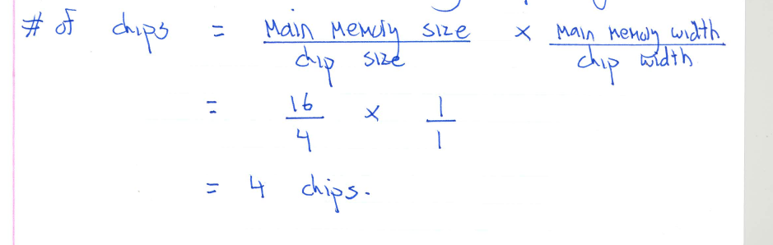

Bit bit相除，sizesize相除

画出memory map 来决定decoder型号

1D DECODER

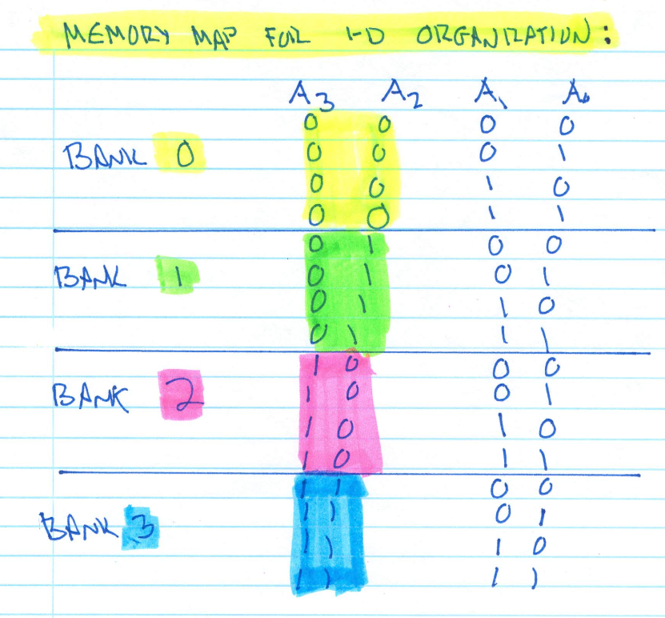

每个bank 都有一个CHIP,在一个BANK内higher order address bit是固定值（A3A2）

用一个2-4的decoder来对A3A2解码，输出被用来作为chip select input

两个low order address lineA1A0 作为地址输入

每个CHIP都连有一个RW

每个chip都有一个INOUT LINE连向 1 BIT DATA BUS

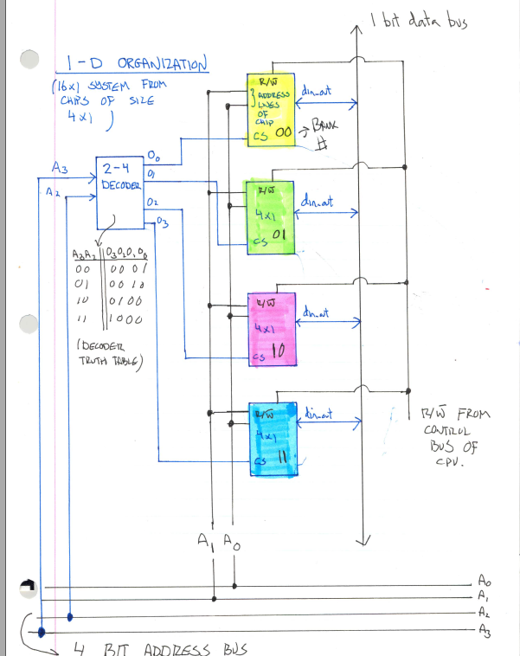

2-D DECODER

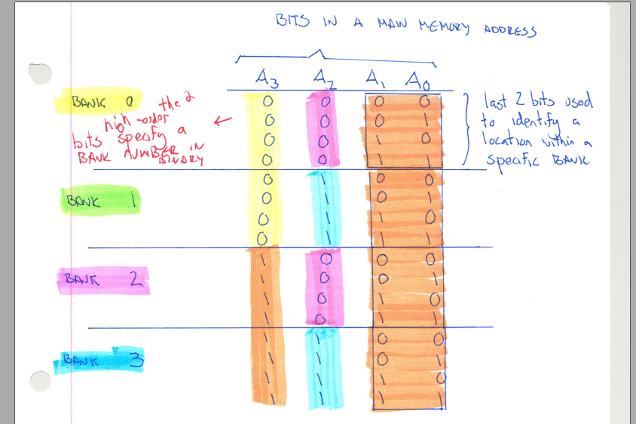

A3 A2还是用来选哪个BANK，A1A0用来选LOCAITION

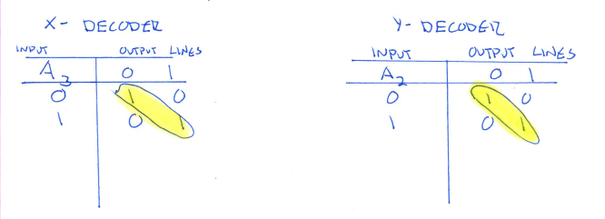

无论A3 A2取得什么值，只有一个BANK会被选取然后X DECODER和Y decoder各有且只有一个1，这个BANK的AND GATE的OUTPUT是1，，因此这个BANK会驱动DATA BUS，其他BANK都是TRI STATED

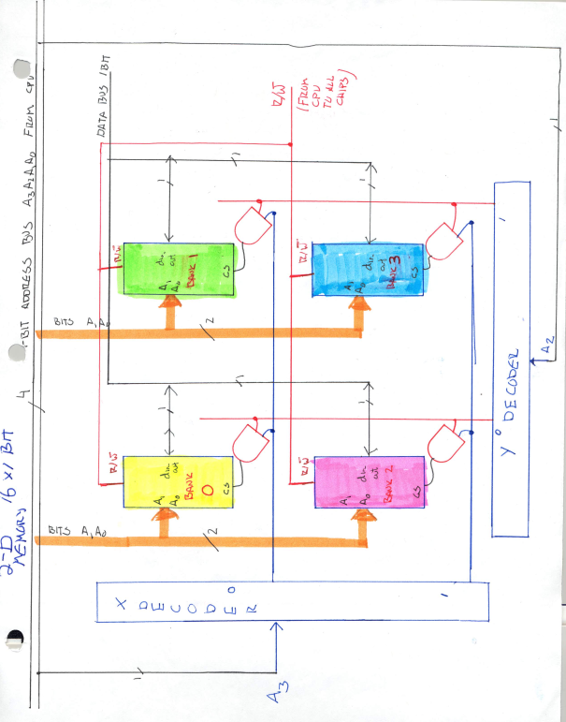

Note5b

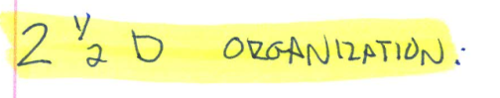

如果我们需要一个16X2bit 的 memory organization，我们就用2-decoder在之前的基础上做以下变化

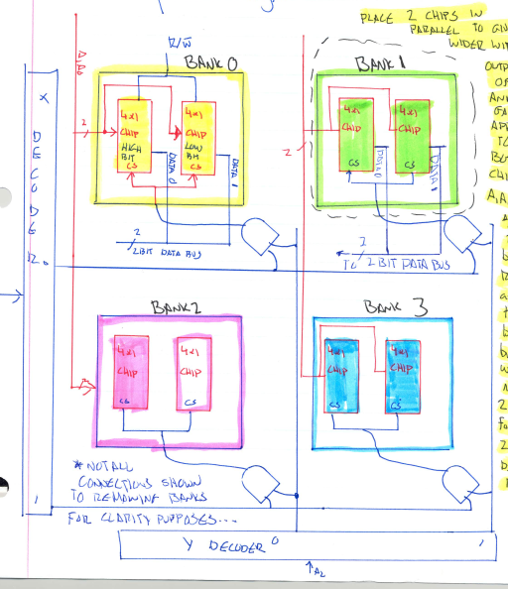

一个BANK横着放两个chip，这样就有两个BIT了

Memory system design

第一步，知道啥叫memory map。用来展示memory哪些地方用来做RAM,ROM有时候用来做input output

以一个65536（64K）长8bit宽的memory system为例用16address line （16k）1 bitchip组成

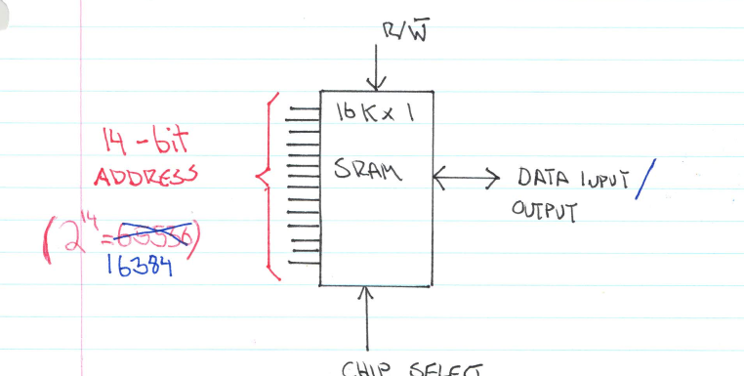每一个CHIP能存储不同的16384个二进制值，

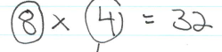64/16=4，8/1=8，一共用32个CHIP

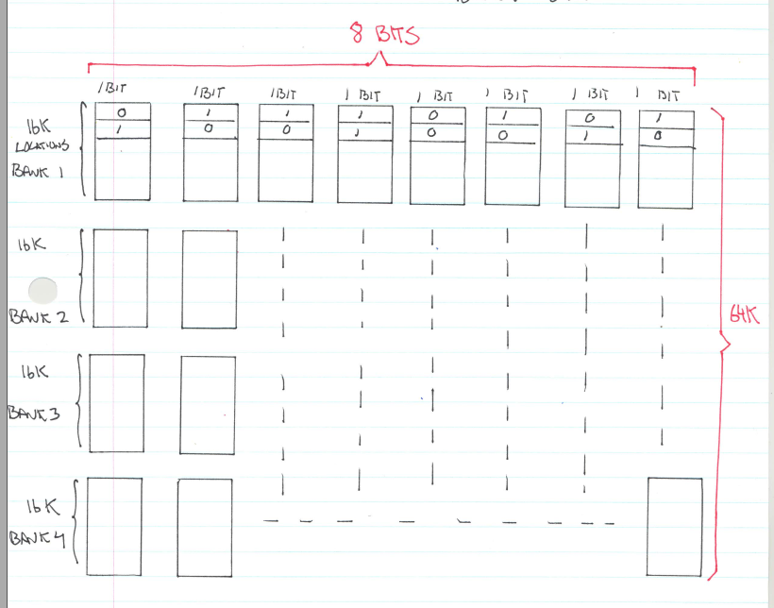

A14 A15（HIGHER BIT）通过2-4 decoder用作确认BANK （CHIP SELECT SIGNAL）

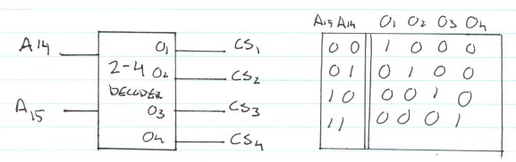

每个chip都有一个chip select line,=1时激活，CS=0那么输出被tristated

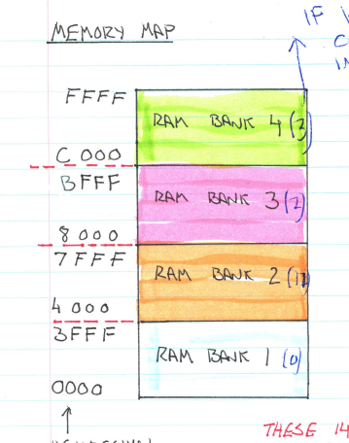

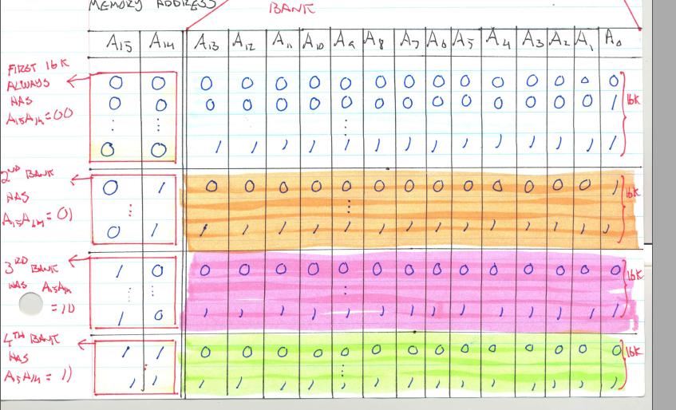

BYTE AND WORD ADDRESSABLE MEMORY SYSTEM

可通过byte 和WORD寻址的memory system

假设我们需要一个通过一次given single access来得到1BYTE OR 1 WORD的memory system

Memory data bus 必须16BIT宽来传递一个2BYTE的WORD

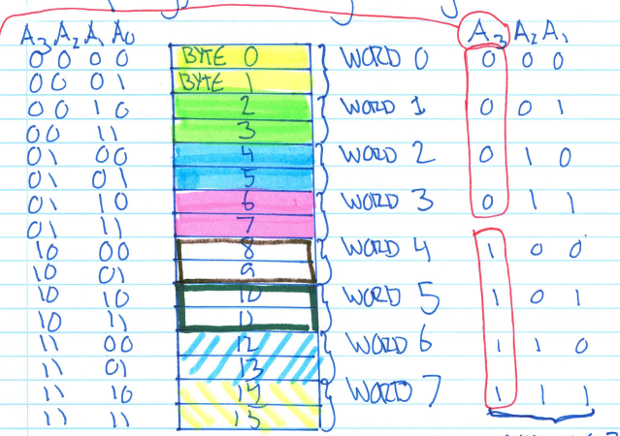

一格是1BYTE，一个颜色是一个WORD，8个WORD就用A3A2A1确定是哪个WORD

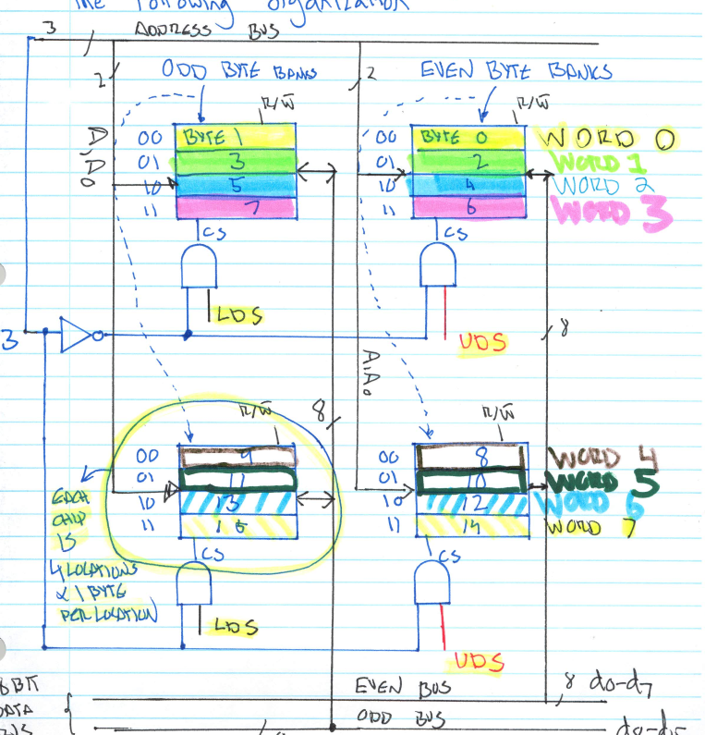

左边是奇bank，右边是偶BANK

UDS和 LDS由CPU看看到底是WORD TRANSFER还是BYTE TRANSFER与A0的值两个元素来生成

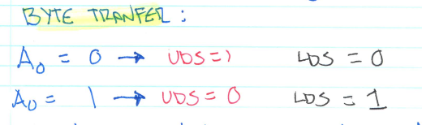

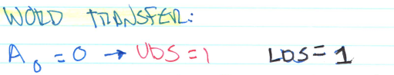

注意如果是WORD TRANSFER，那么16 BIT DATA BUS全要用

A0不会直接的用在MEMORY解码系统中，间接地通过UDS LDS使用

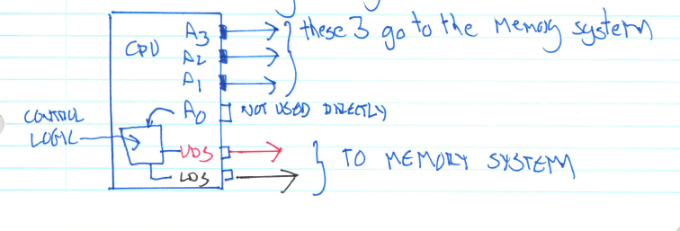

CACHE MEMORY

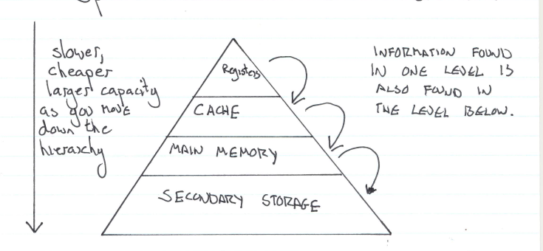

每个存储器的内容也可以在他下面的存储器中找到，越往下越便宜，慢，容量大

Cache的存在理由

CPU register 和 MAIN MEMORY之间有性能差异，Cache就是来减少这个差异的技术

CACHE 用来存储main memory 的一部分

CACHE和MAIN MEMORY都被切割成一组一组的WORDS，这个组叫BLOCKS

一个MAIN MEMORY的BLOCK被存放在哪里呢？通过CACHE MAPPING POLICY，有三种答案

假设main memory 被切割成32个BLOCK，cache由8个BLOCK组成，

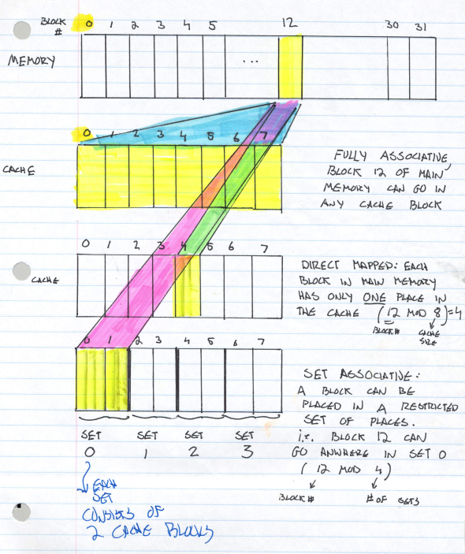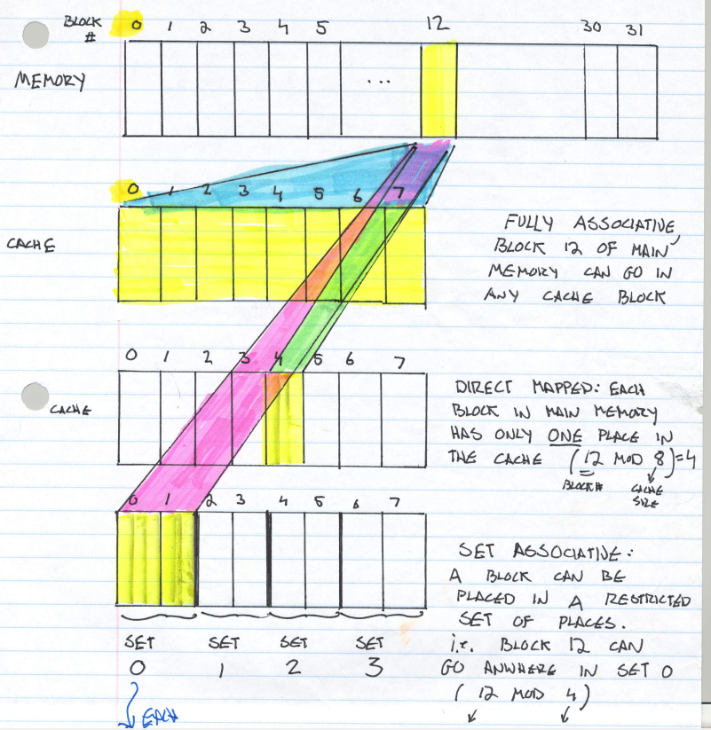

第一种，FULLY ASSOCIATIVE，充分相关BLOCK12可以去CACHE BLOCK中的任意一个

第二种，MAIN MEMORY的每一个BOLCK对应CACHE中的只有一个BLOCK，算法是12（main memory block第几个）MOD8总数，=4（CACHE的 BLOCK）

第三种，一个BLOCK去限制的一个SET中，12 MOD 4 余数就是第几个SET，每个SET有2个BLOCK

CACHE MEMORY3

CACHE MEMORY

一个计算机系统的表现很大程度依赖于ACCESS(read write) main memory里信息的速度

CPU和MAIN MEMORY之间放一个CACHE能加很多速

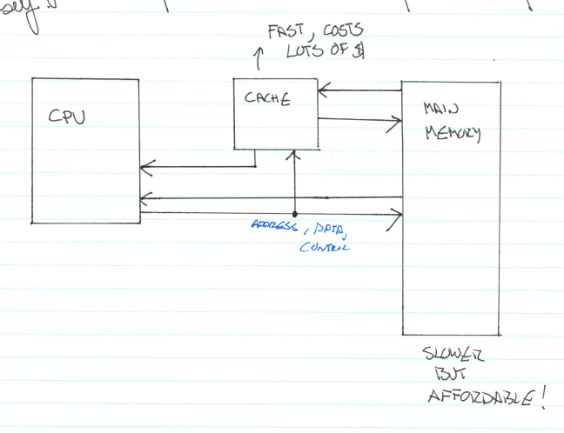

LOCALITY OF REFERENCE 访问局部性

在较短时间内，计算机程序生成的地址趋向于专注这个地址的一小部分区域，这意味着大部分指令是连续不断地进行的，一个循环经常被多次使用，因此微型处理器可能用一些时间进行loop内的指令，在离开LOOP之前。这些原因导致了以下的行为

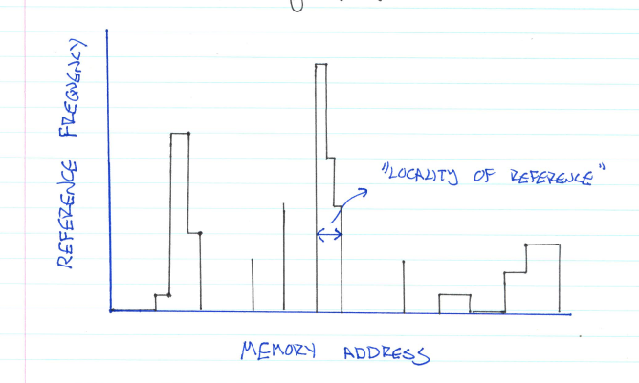

竖轴是访问频率，横轴是 MEMORY ADDRESS

Locality of reference的性质是更有可能可用于读取指令的memory reference。Data reference 可能性较小去参考同一片ADDRESS，因此，CACHE有时候存储指令是有限制的

CACHE MAPPING FUNCTION

假设CACHE:128blocks,每个block有16个word，CACHE的SIZE总共有2048个WORD

MAIN MEMORY：有64K word,16 bit long那么这个MAIN MEMORY会有4096个BLOCK每个16WORD

DIRECT MAPPING，直接mapping

Main memory 的block MAP到 CACHE的128 BLOCK

7 bit block决定memory LOAD进哪个block（2^7=128）

5 BIT TAG 检查是否匹配，因为一个CACHE BLOCK匹配 32个MAIN MEMORY BLOCK 选匹配的那个

4 WORD 辨认BLOCK 里的WORD

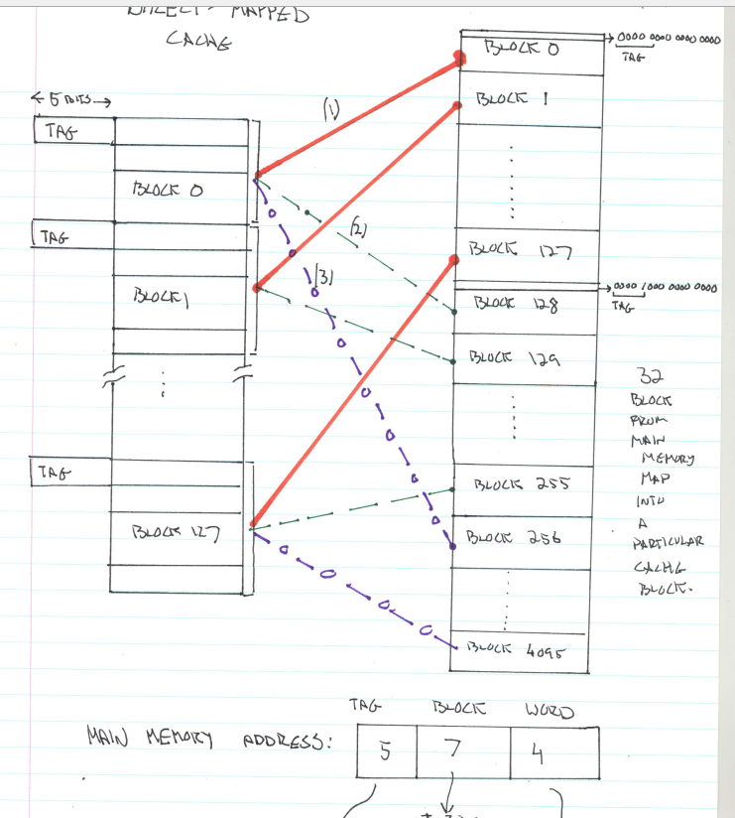

一个CACHE的BLOCK放MAIN MEMORY的32个BLOCK

DIRECT MAPPED CACHE 例子

16个地址的MAIN MEMORY ,4个2BLOCK

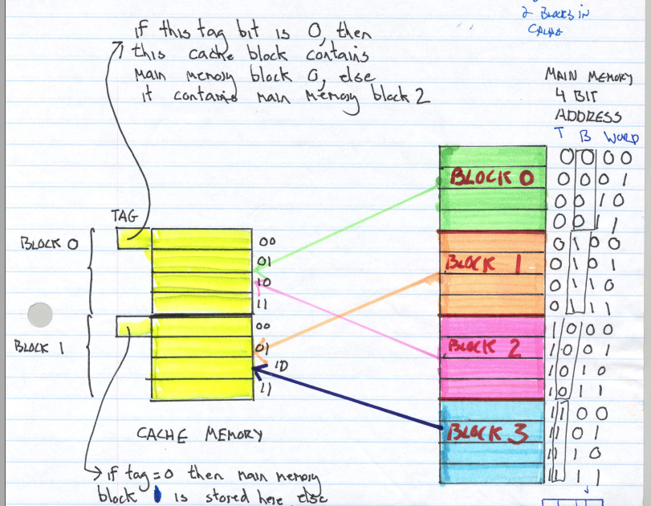

通过B，我们知道了去哪个BLOCK，WORD，把BLOCK里面具体地址写出来，T如果和TAG匹配，那么就进入

Associative mapping

MAIN MEMORY 的block 可以MAP 到任意一个CACHE的BLOCK

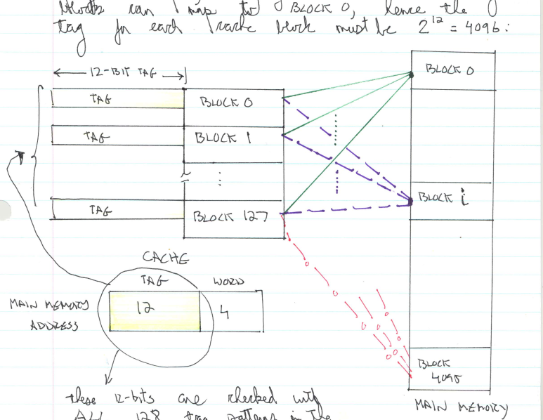

TAG必须是12BIT只有这样他才能容纳同时4096个BLOCK 2^12=4096

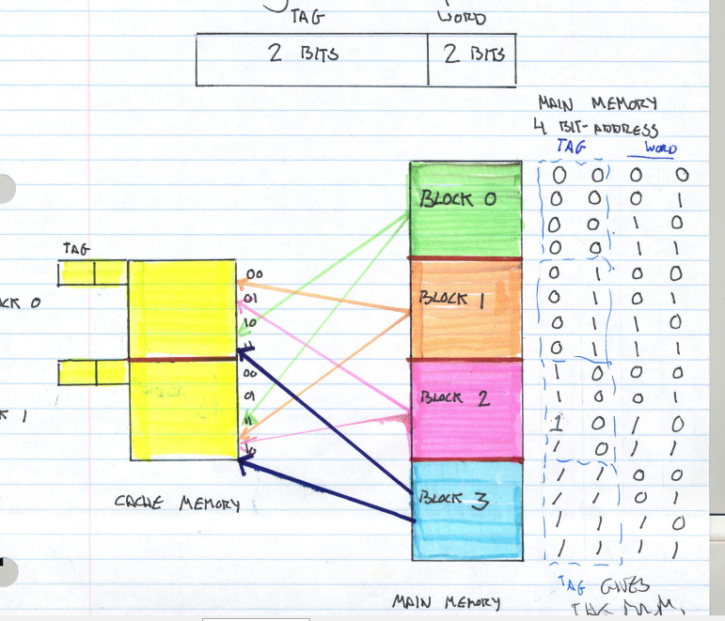

假设cache memory MAP了 1和3

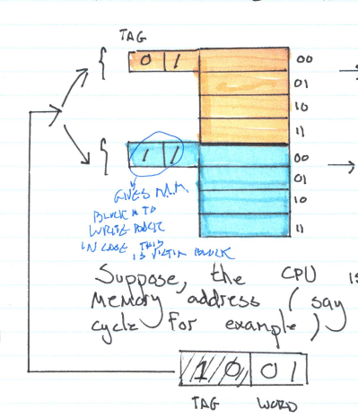

假设CPU给出了这样一组memory address

Cache controller会把这个MEMORY ADDRESS的TAG与CACHE的所有TAG相比

WORD部分用来提取想要的WORD

在这个例子中一个匹配的都没有，但是一定要从CACHE中提取，那么就会有一个VICTIM BLOCK（11）改成10

BLOCK-SET ASSOCIATIVE mapping

这是两种方法的合体，我们把cache的block分成很多SET

我们允许一个main memory的block进入指定的SET中的任意BLOCK

SET的数量等于BLOCK的数量除以SIZE大小

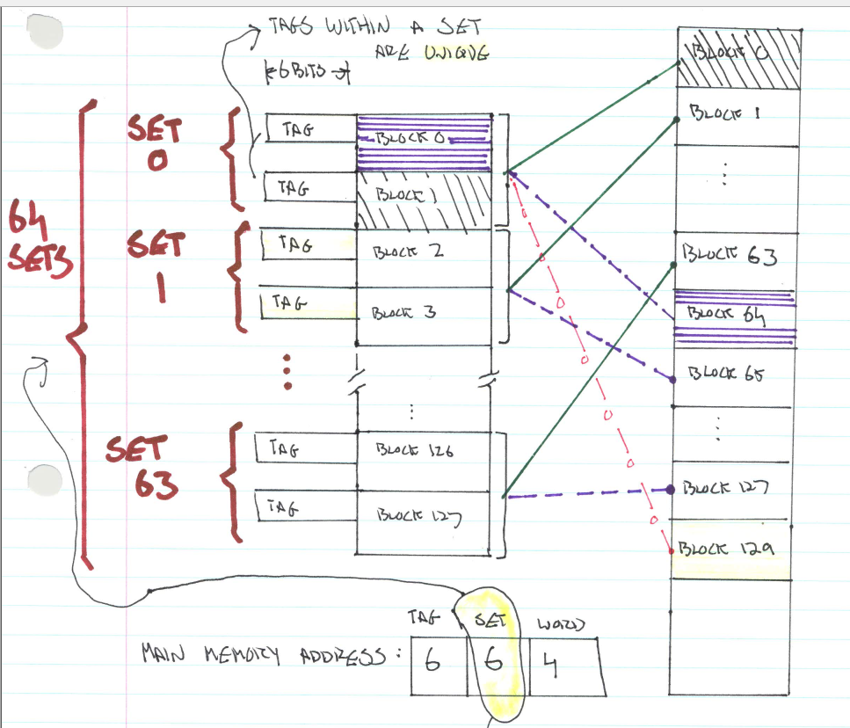

64个set所以6BIT SET 2^6=64

Set用来指定特定的SET

TAG用来指定特定的TAG

WORD用来指定特定的address

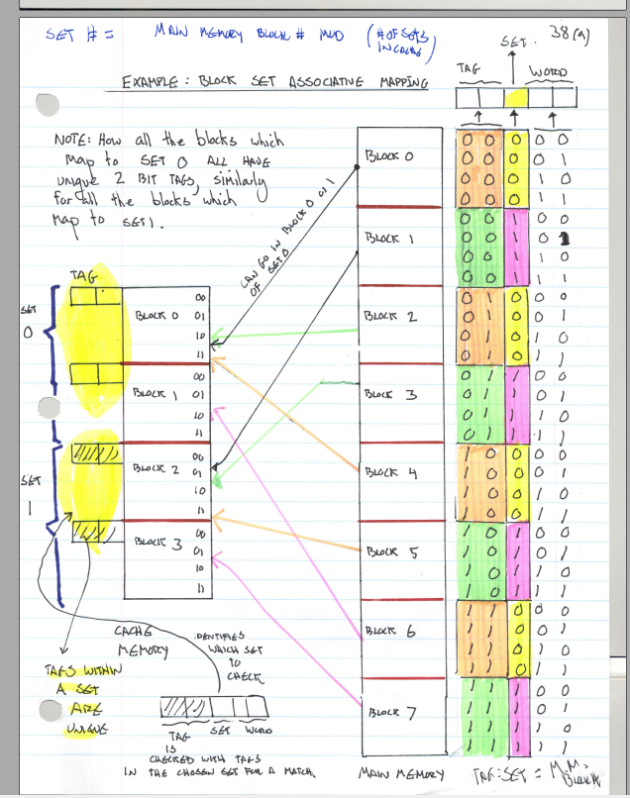

CACHE HIT RATIO AND ACCESS TIME

CACHE HIT RATIO:cache里存储的参量与总共的memory reference

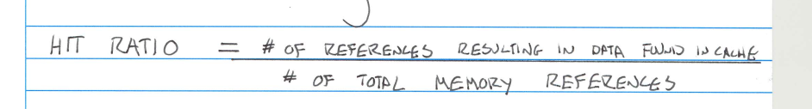

也=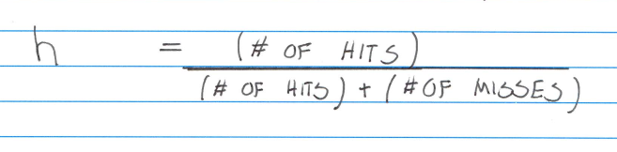匹配的数除以（匹配加不匹配）

Effective cycle time 一个cycle需要的时间

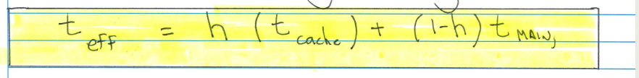

H就是上面的那个 hit ratio

t cache cache memory一个cycle的时间

t main main memory的cycle时间

cache-placement algorithms（cache placement 算法）

当一个memory reference DATA无法在cache中找到时，那么cache control hardware就进入 main memory把整个包括这个DATA的BLOCK带出来

CACHE必须为新的BLOCK留出空间，那么哪个block被删掉(victim)就要根据用了什么Mapping方式

DIRECT MAPPING

没有选择的余地

MEMORY REFERENCE CPU想提取的 MEMORY

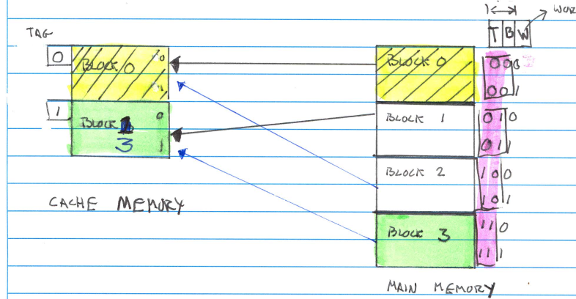

CPU想提取一个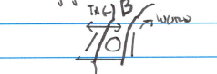发现没有匹配的，出现了个CACHE MISS

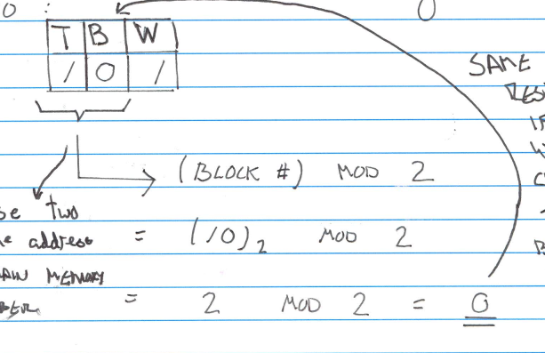 10mod2求出一个0

然后CACHE CONTROL HARDWARE就把CACHE BLOCK0写回去

那么我们知道了把哪个cache block写回去，写到MAIN MEMORY的哪呢

通过TAG数加BLOCK数就可以确定

比如TAG1 BLOCK1

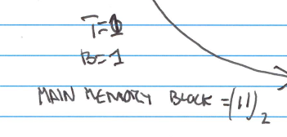就写回BLOCK3

BLOCK0是TAG0 BLOCK0就写回 BLOCK0

ASSOCIATIVE AND SET-ASSOCIATIVE

有选择的余地

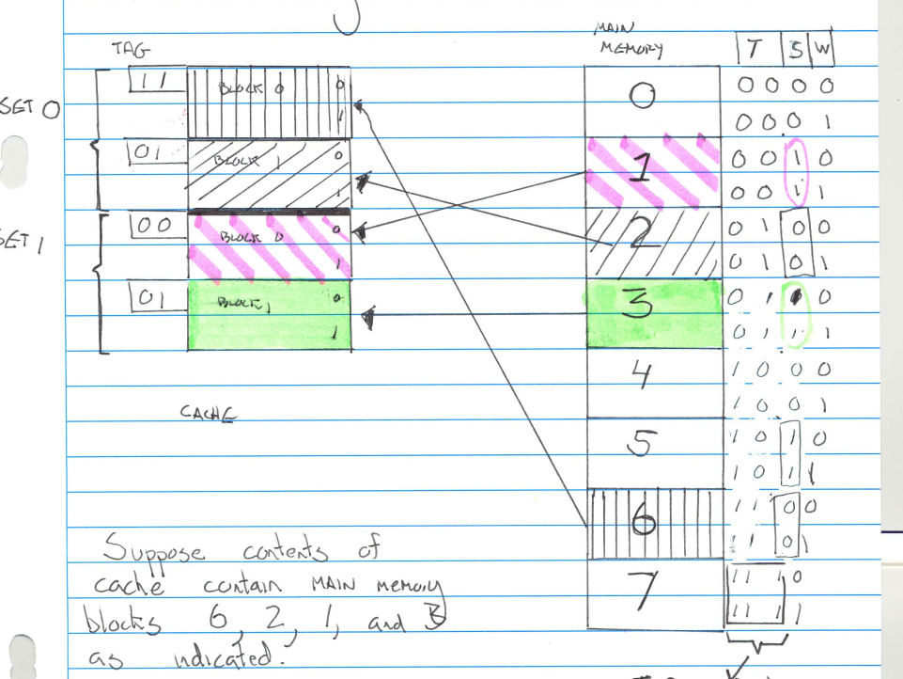

T TAG S SET

如果reference 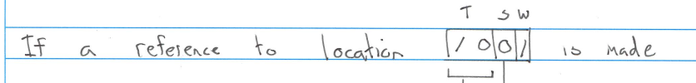

第一步，先看SET

SET里发现TAG是 11 01一个对应的都没有

然后在SET里随便选一个作为VICTIM BLOCK

TAG和S连在一起看，二进制算出来2，所以被写到2

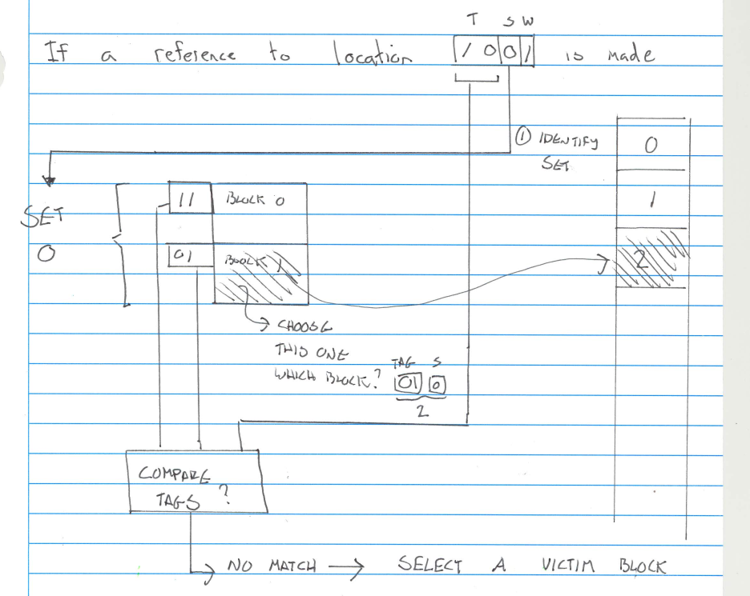

LEAST RECENTLY USED (LRU)

SET 里最长时间没被REFERENCE用到的cache block将被替代

在近期内很有可能被大量使用的CACHE BLOCK最好被保留，然后扔掉那些老的BLOCK

这样hit ratio就会破费

可以通过一个硬件来实现，每个BLOCK后面装一个TIMER，用来这个BLOCK被使用的次数

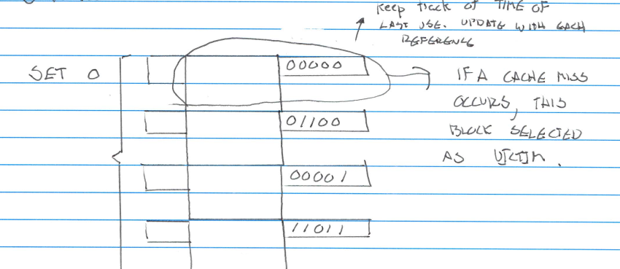00000这个被88 BURDEN

Random：随便生成一个数，用来作为victim block

FIFO：让那个在SET里持续时间最长的88 BURDEN

LRU的HIT RATIO最破费，RANDOM次之但差不多，RANDOM最水

THE CACHE CONSISTENCY PROBLEM

假设进行了一个WRITE操作(改变CACHE内的数)，CACHE和MAIN MEMORY配对的两个BLOCK可能内容就不同了，这就叫~

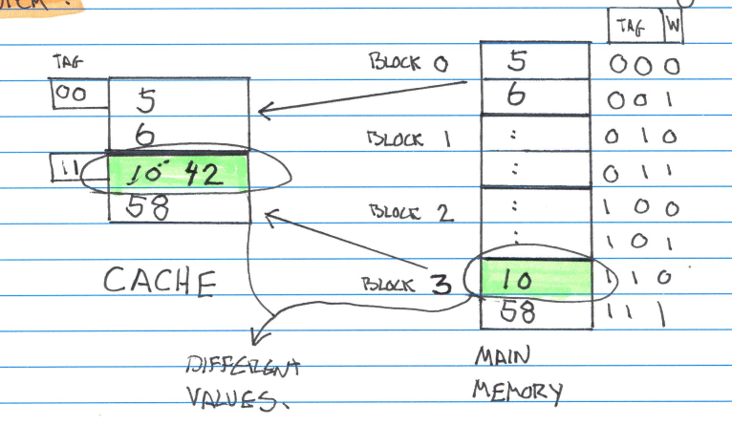

假设10改成了42，就会有一个CACHE-MAIN MEMORY data-inconsistancy 数据不兼容

这时候我们需要一个IO module模块，来直接与Main memory通过write back policy读取，这样一个write操作就可以同时改变cache,和main memory